**二零一九的端午节**

笔者：叶千萌

农历五月五日是中国四大传统节日之一—— 端午节。吃粽子，赛龙舟是人尽皆知的节日习俗，众所周知端午节的文化内涵是纪念楚国贤臣屈原之死， 而早在晋代的《风土记》中就已出现过端午二字，赛龙舟，祭祀等习俗也早已有之。

在我们新金山中文学校，端午节既是有趣的节日也是学习中国文化的好时机，二年级的学生们在老师的带领下度过了难忘的端午节。走近二年级教室，朗朗读书声不绝于耳。孩子们用清脆而又充满活力的嗓音跟随老师读着一个个熟悉而又陌生的字词。白板上，侯老师写上三个端正大字’端午节’ ，只见裴老师一只手指着’屈原’，一只手挥舞空中，鼓励学生和她一起大声念出这些字，从而帮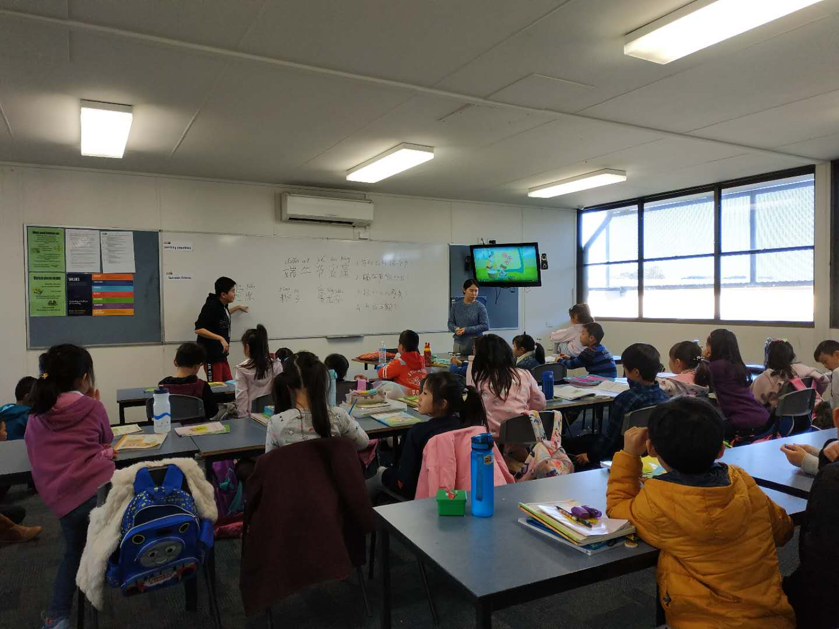助记忆生词。

就在大家逐渐熟悉了端午节的 “专有名词们”，两位老师播放了一个事先准备好的卡通短片，色彩缤纷的画面瞬间吸引了孩子们的注意力，一瞬间教室安静了下来，所有人都端坐在屏幕前认认真真观看。视频中人物之间通俗易懂的对话帮助学生们快速的了解了端午节的来源与传统习俗，身着古装的屈原以动画形式再现，一幕一幕重现了那场令人扼腕叹息的悲剧。大到楚国国势，小到衣着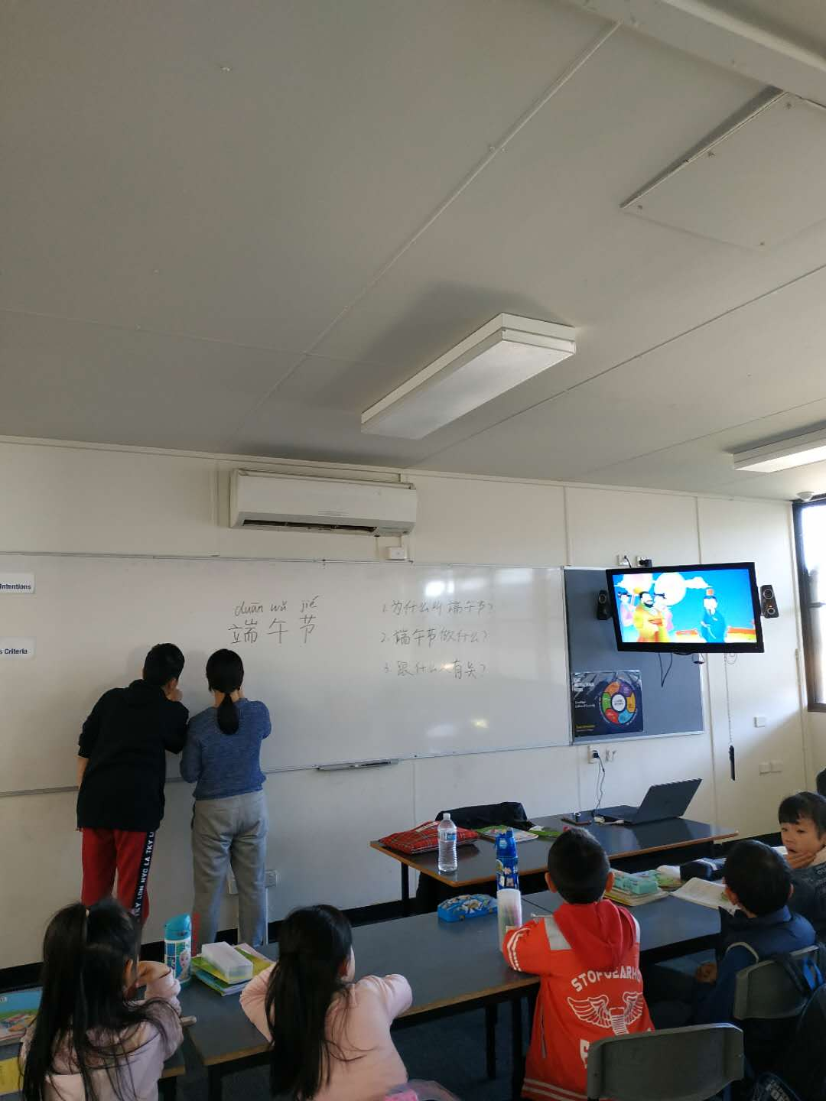配饰，短片以孩子们熟知的风格和形式完整的讲述了端午节的故事。

不久，故事就讲完了，孩子们意犹未尽。老师让大家通过短片的内容来回答四个问题：为什么叫端午节？端午节大家做什么？端午节跟什么人有关？端午节的日期？专注观看的同学们，一下子沸腾了，一只只小手在空中，期盼老师们能让自己回答问题。同学们求知若渴的态度，对中国文化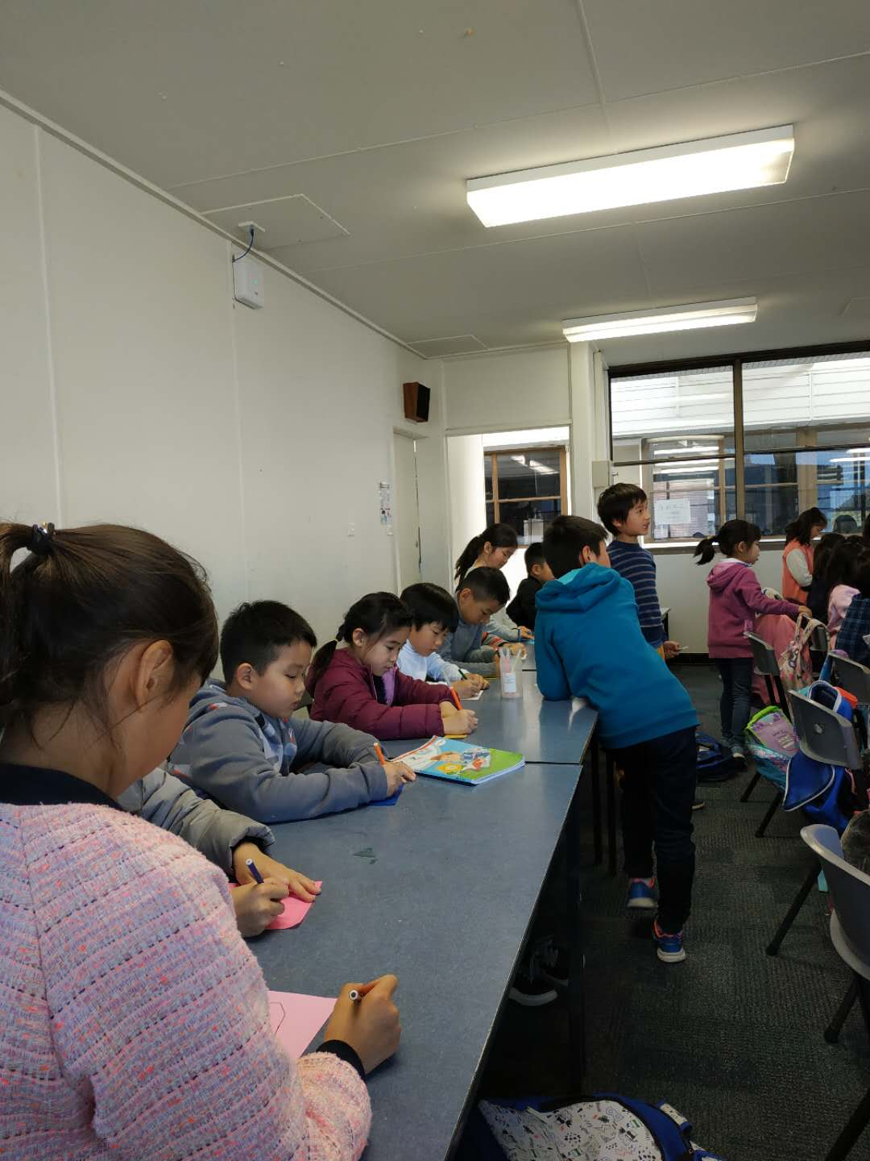的热情让人感到了节日的仪式感。不仅如此，老师们还准备了有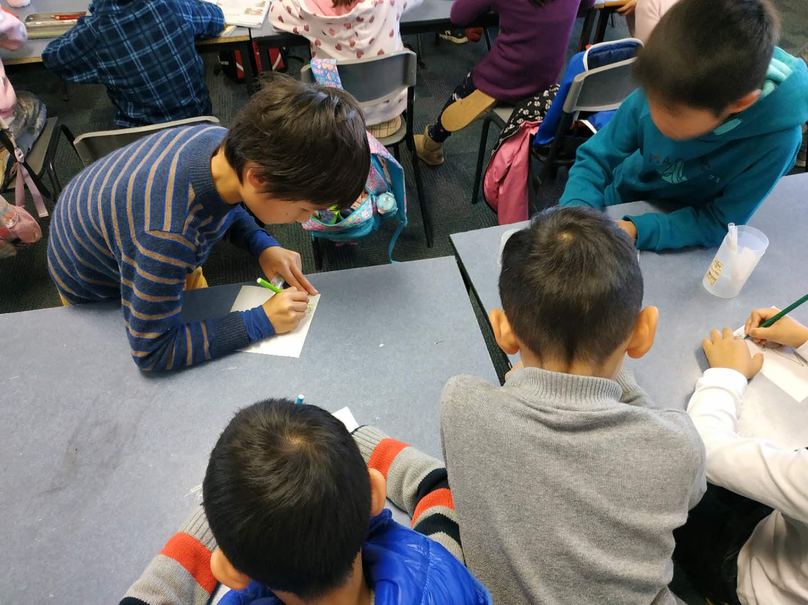关端午节有趣的小活动。

只见老师们拿出一桶彩笔和一沓正正方方的彩纸，一面纯白一面着色鲜艳。白色的那面是方便孩子们画粽子，写节日祝福语。不出一会儿，孩子们妙笔生花，用稚嫩的笔触描画出古老节日的延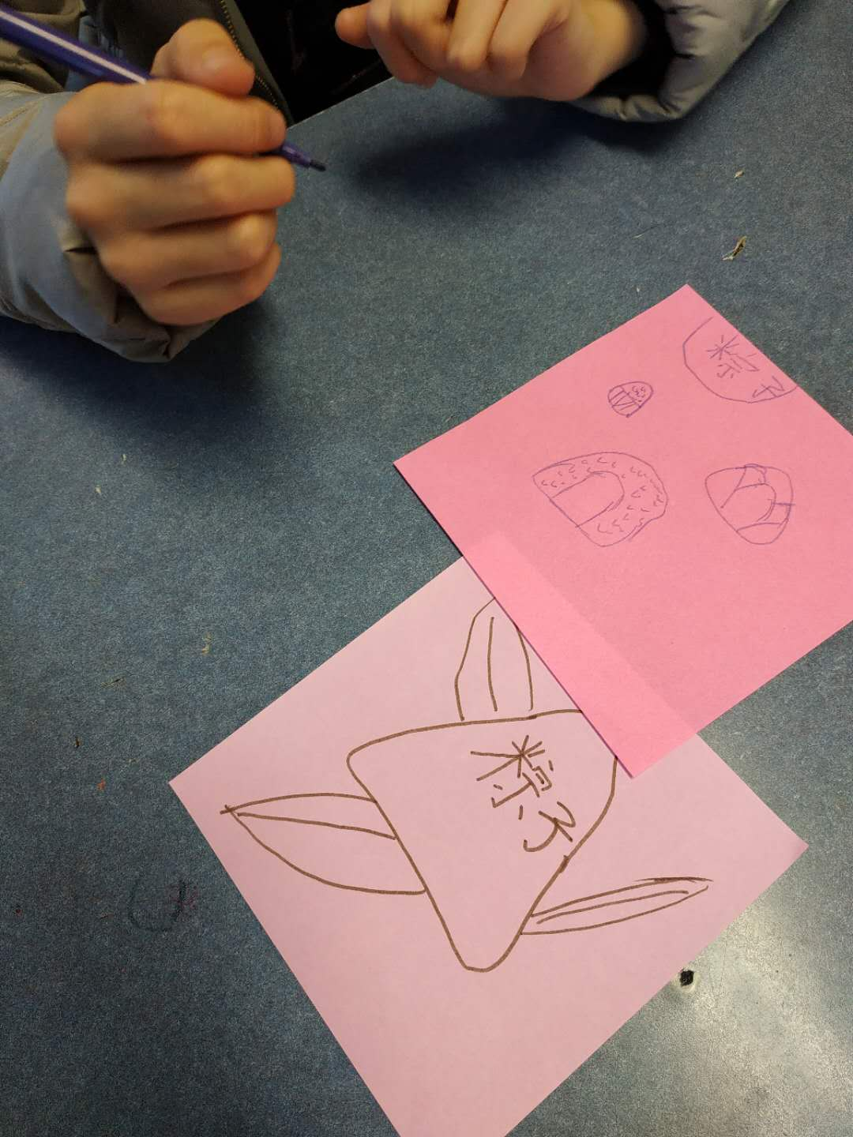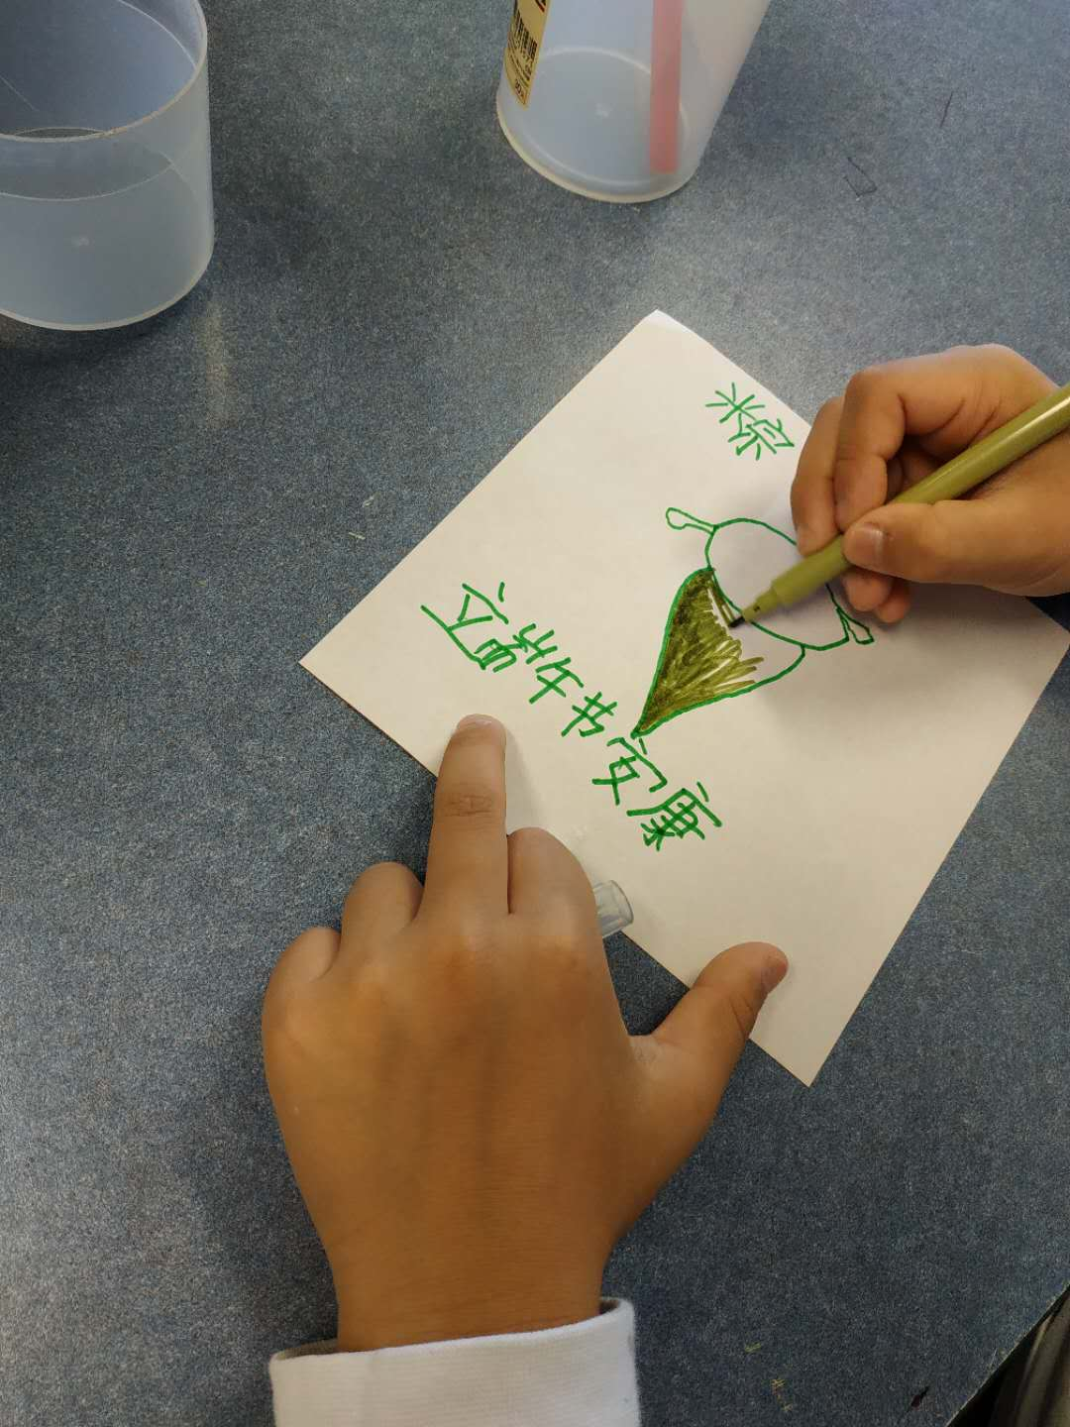续和新生。放眼望去，只见美味可口的粽子像一个个憨状可掬的小娃娃跃然纸上，还有那一笔一画认真书写的端午节三字，在这个异国的端午节，独特而又具有纪念意义。